**LAPORAN DOKUMENTASI**

**PEMROGRAMAN WEB 2 (TUGAS 3)**

Dosen Pengampu : Muhammad Miftakhul Syaikhuddin S.Kom, M.Kom.



Disusun oleh :

Salman Fariz (4122003)

**PRODI SISTEM INFORMASI FAKULTAS SAINS DAN TEKNOLOGI**

**UNIVERSITAS PESANTREN TINGGI DARUL ULUM JOMBANG**

# 2024

## 1. Membuat Route CI

* Buka file app/config/**Routes.php**
* Tambahkan code yang ada digambar pada file tersebut, jangan lupa memperhatikan besar kecil huruf pada code.



* Cek dengan menggunakan perintah **php spark routes**

­­­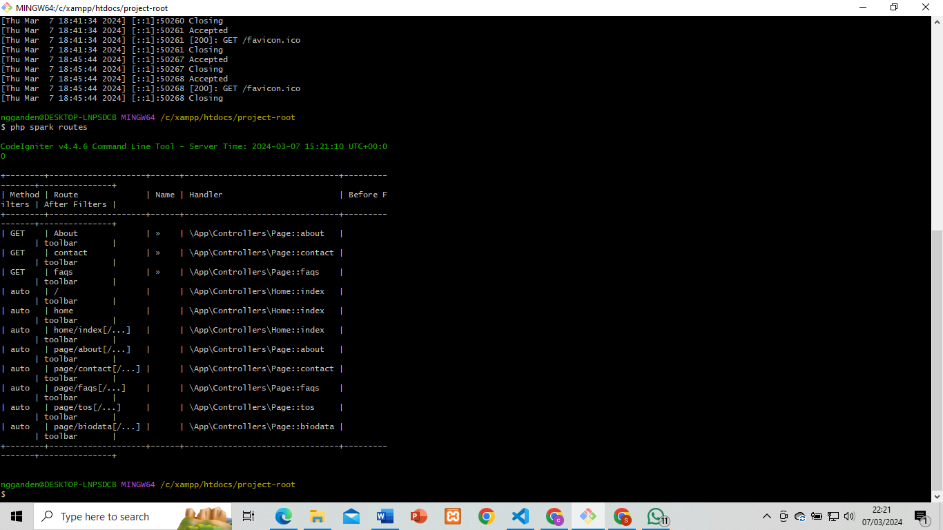 ­­­­­­­­­

## 2. Membuat Controller

Membuat file baru didalam folder **app/Controllers** dengan nama **Page.php**  Isi dengan code berikut

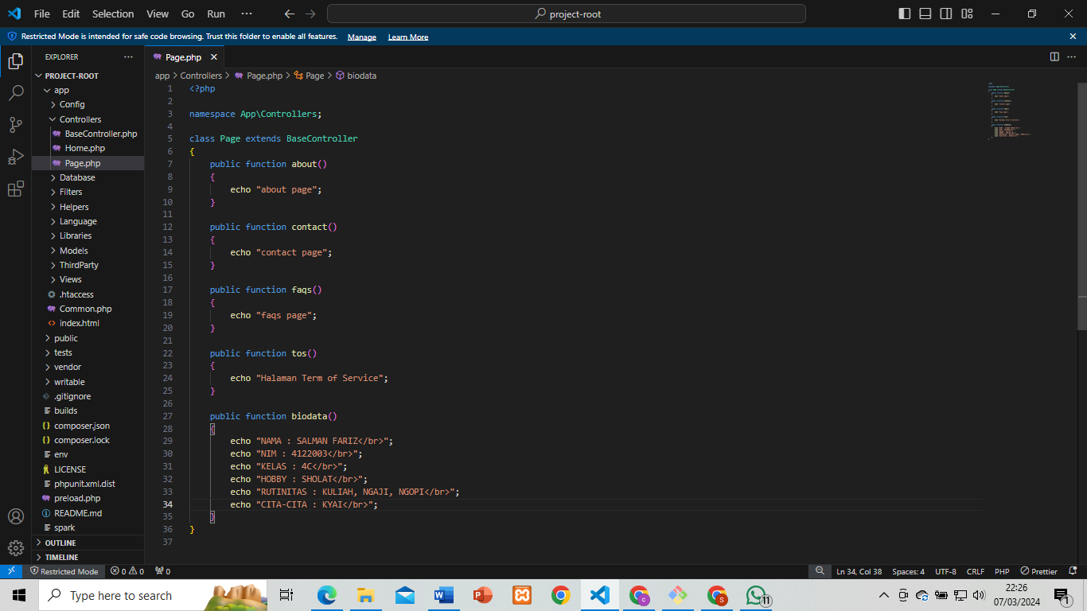

## 3. Uji Coba

* Ketik perintah php spark serve pada gitbash untuk menjalankan server local.
* Buka browser dan ketikkan perintah berikut
  + localhost:8080/about
  + localhost:8080/contact
  + localhost:8080/faqs
* Jika code salah seperti ini gambar dibawah ini



* Maka akan terjadi error seperti ini

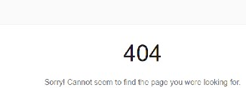

* Maka code harus disesuaikan seperti diawal pembuatan yang ditambahkan, seperti ini



* Jika code keseluruhan sudah benar. Hasilnya akan seperti ini

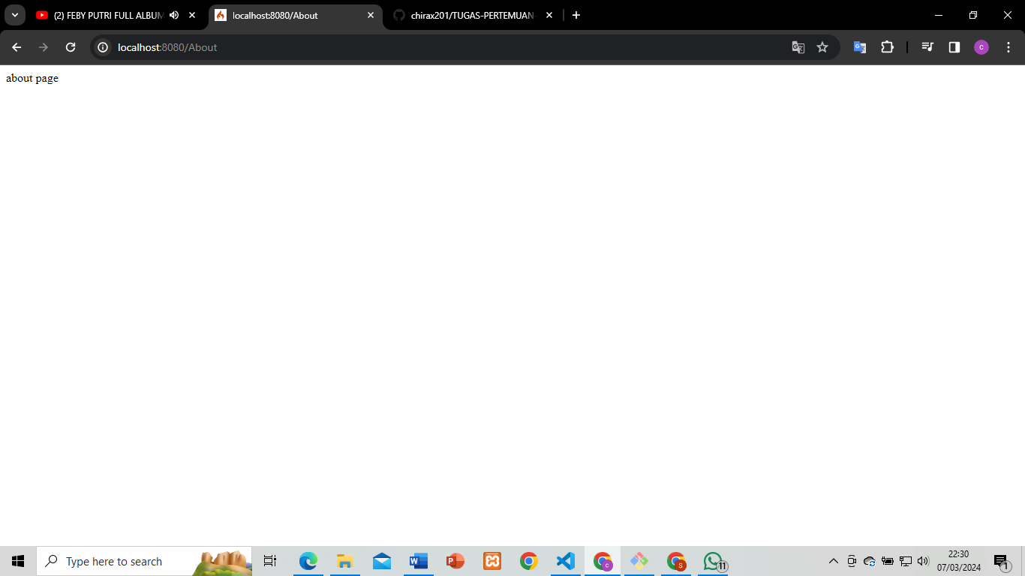

## 4. Setting Auto Route

• Tambahkan code berikut pada file route, agar tidak perlu menulis routes secara manual lagi



## • Tambahkan method tos() pada Controllers/Page.php

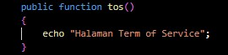

• Buka browser lalu ketik **localhost:8080/index.php/page/tos.** Jika muncul seperti ini maka telah berhasil

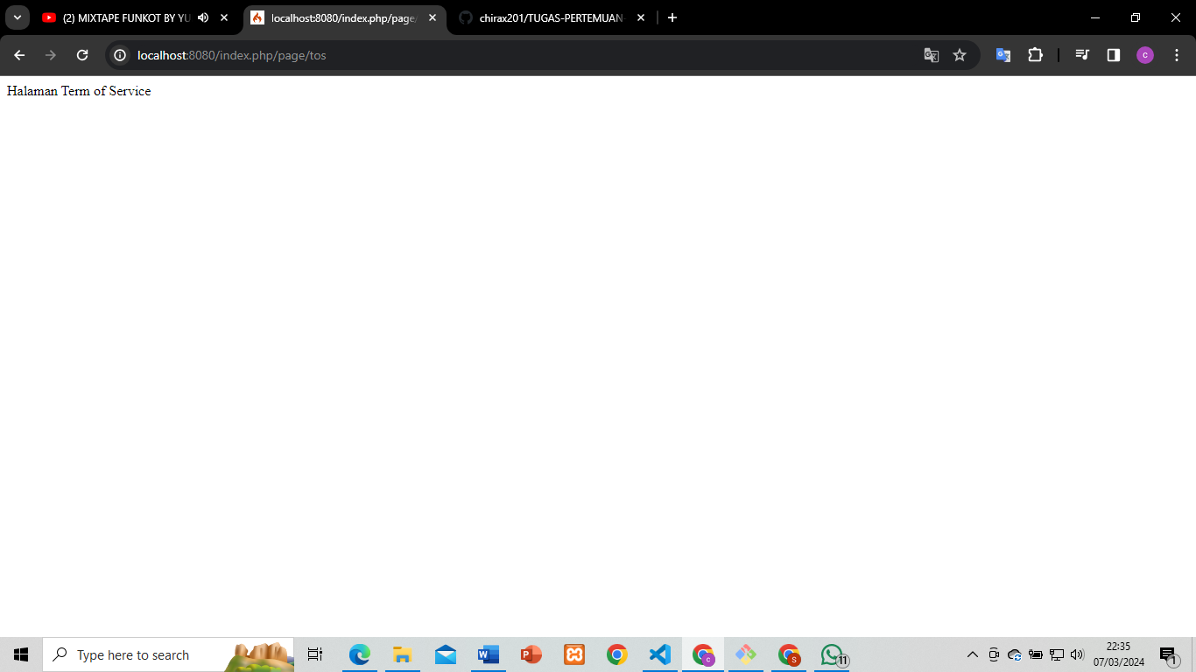

## 5. Tambahan Membuat biodata() di Controllers/Page.php

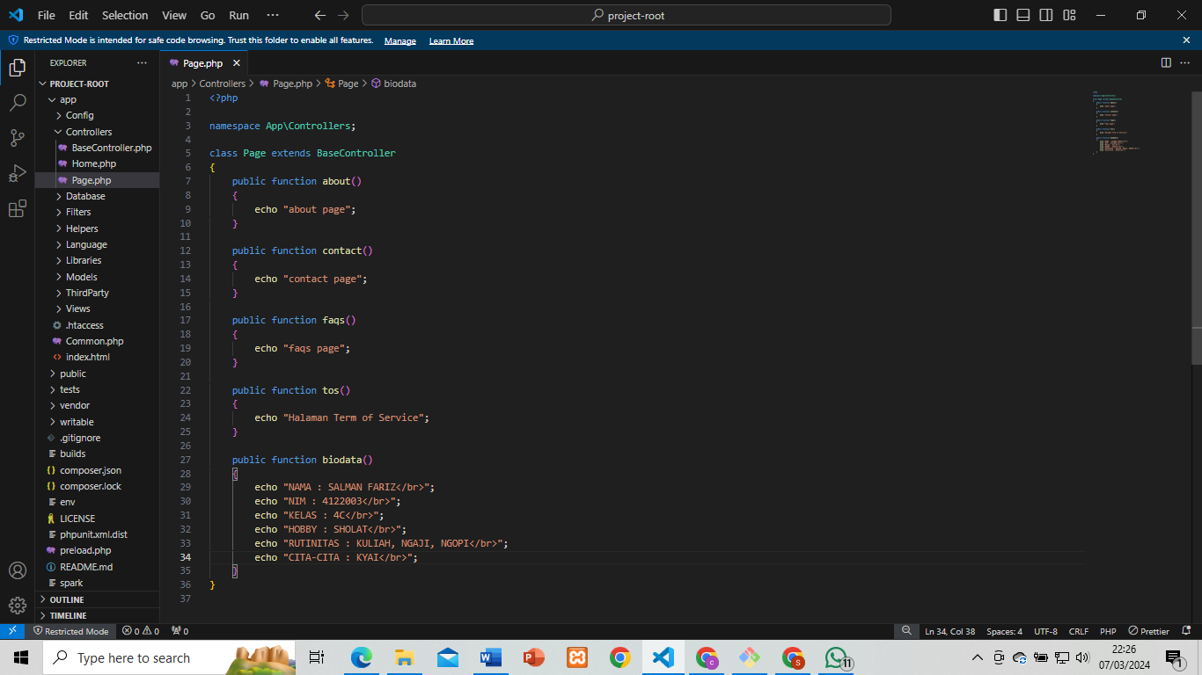

• Open browser, lalu ketik **localhost:8080/index.php/page/biodata**. Jika muncul seperti ini maka sudah berhasil

